**INDICAÇÃO Nº 127**, de 15 de maio de 2025.

Excelentíssimo Presidente,  
Senhores Vereadores.

O Vereador que esta subscreve esta Indicação, com fundamentação no Art. 126 do Regimento Interno, vem **SUGERIR** ao Executivo Municipal que sejam adotadas, com urgência, medidas para o controle e combate ao aparecimento de roedores e animais peçonhentos, que vêm sendo constantemente relatados por moradores de diversos bairros da cidade.

**JUSTIFICATIVA:**

Considerando o Ofício nº 15, de 21 de janeiro de 2025, o Ofício nº 37, de 18 de fevereiro de 2025, o Ofício nº 54, de 28 de abril de 2025, o Requerimento nº 124, de 24 de abril de 2025, bem como o Ofício nº 60, de 12 de maio de 2025, todos de autoria deste mandato e que têm como temática os lotes vagos no município e o consequente aparecimento de roedores e animais peçonhentos em residências adjacentes.

Ressalto que presença desses animais representa risco iminente à saúde pública, além de gerar insegurança, especialmente em áreas com terrenos baldios, acúmulo de lixo, mato alto ou ausência de fiscalização. Tal situação requer ações imediatas por parte do setor competente.

Cabe destacar que o Ofício nº 37 foi originado a partir de reclamação de munícipe sobre lote vago com mato alto localizado na rua lateral à creche, o que tem resultado no ingresso de roedores nas residências vizinhas. Meses após a primeira manifestação, nenhuma medida foi adotada por esta Administração. A reclamante informa que a situação se tornou insustentável, questionando se será necessário acionar outros órgãos competentes ou veículos de imprensa para que alguma providência seja tomada.

Abaixo segue anexo de relatos feitos por munícipes:

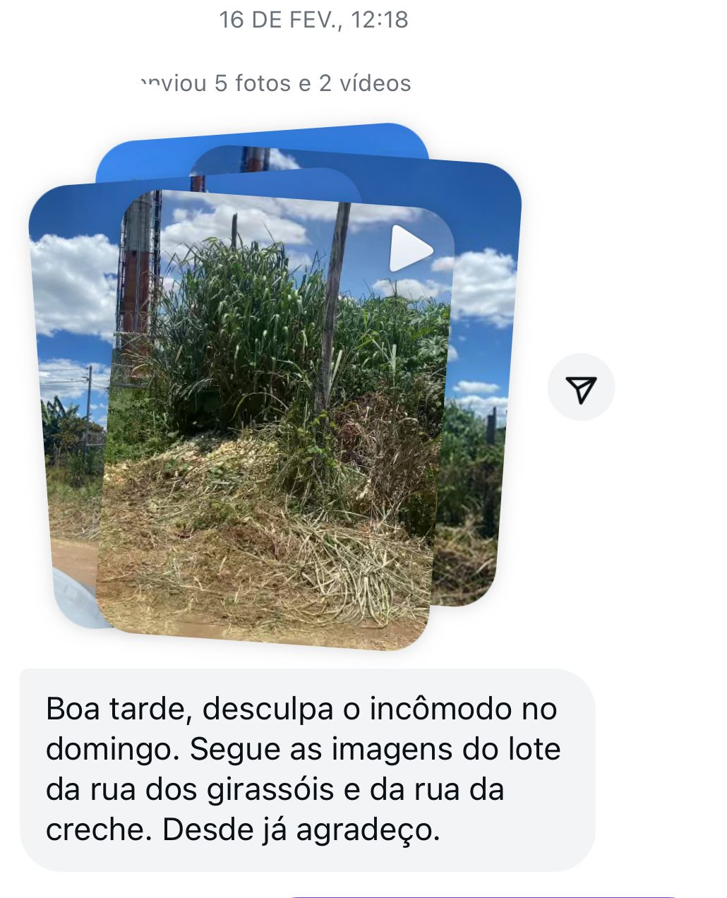

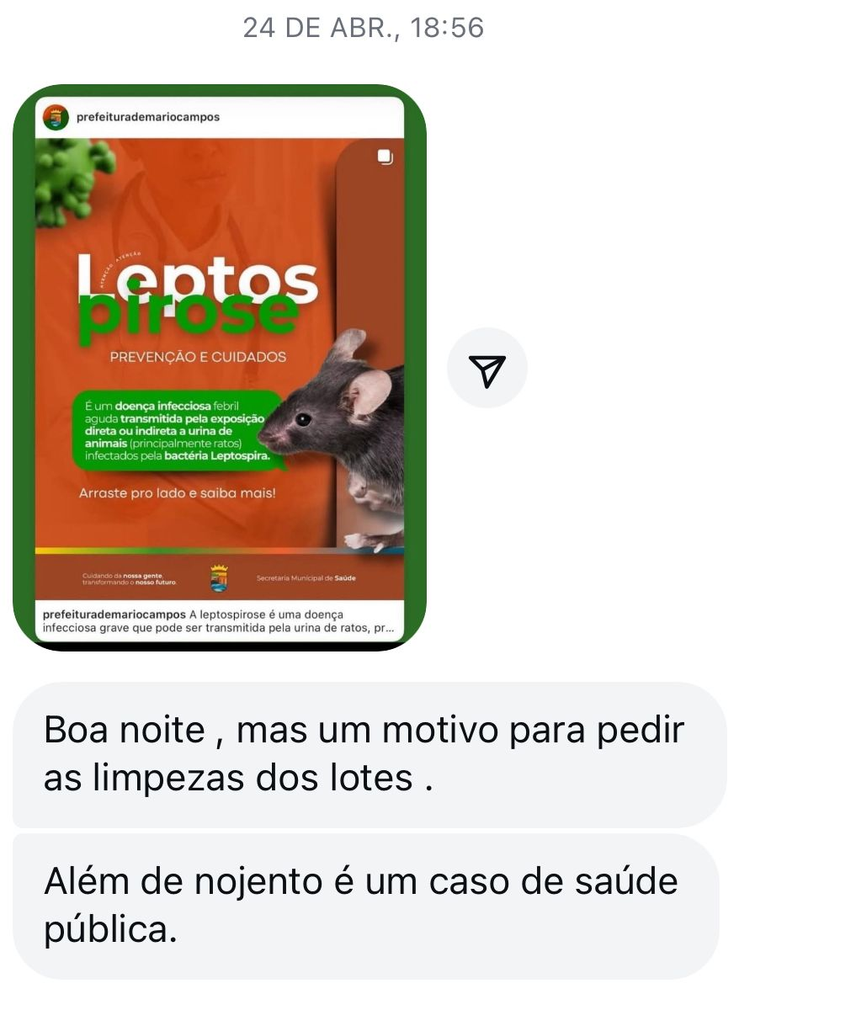





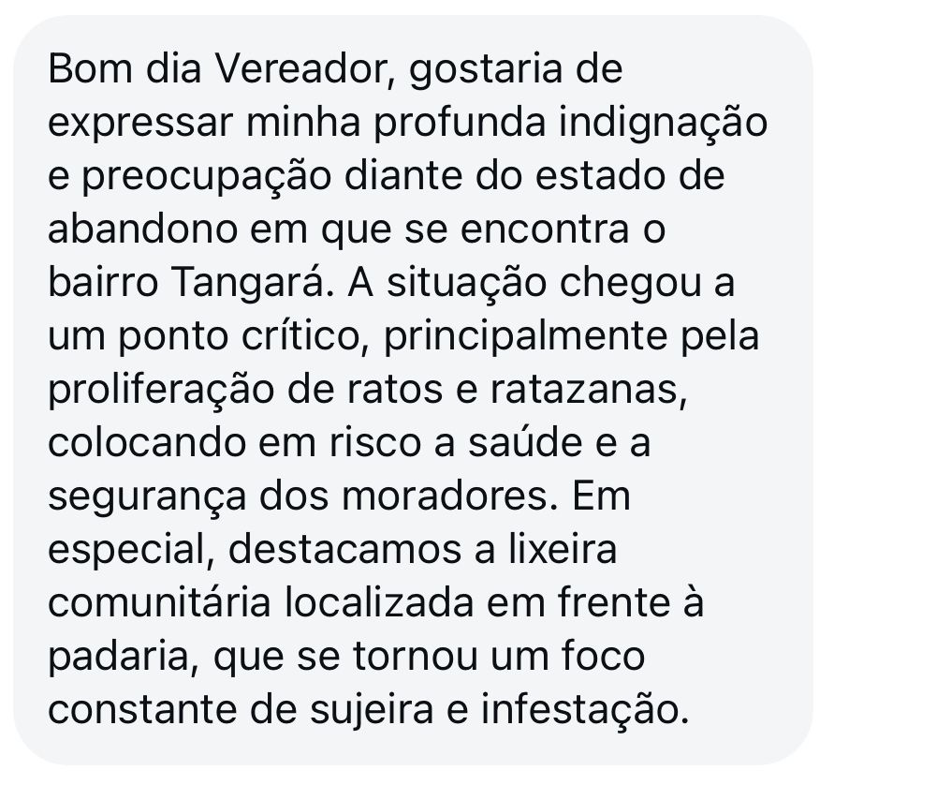

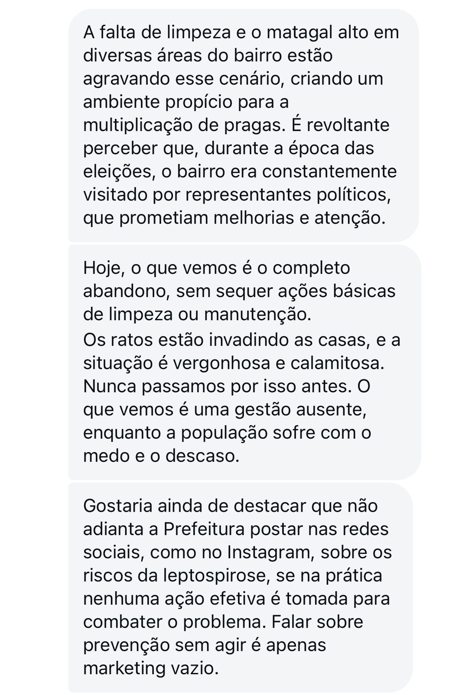

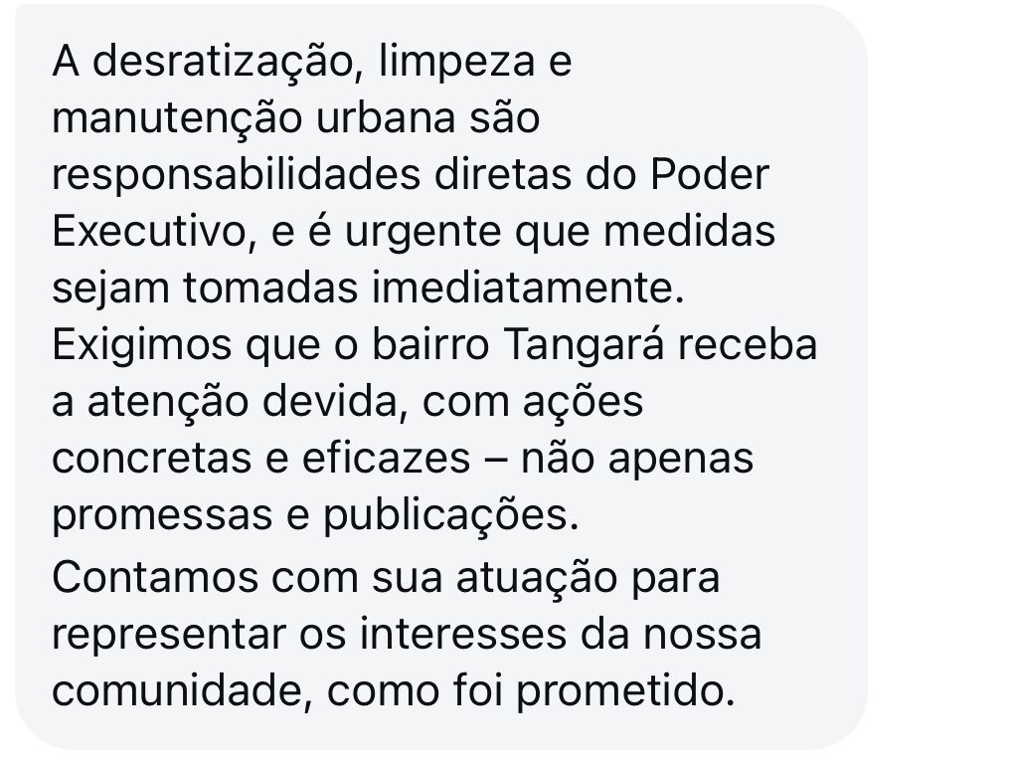

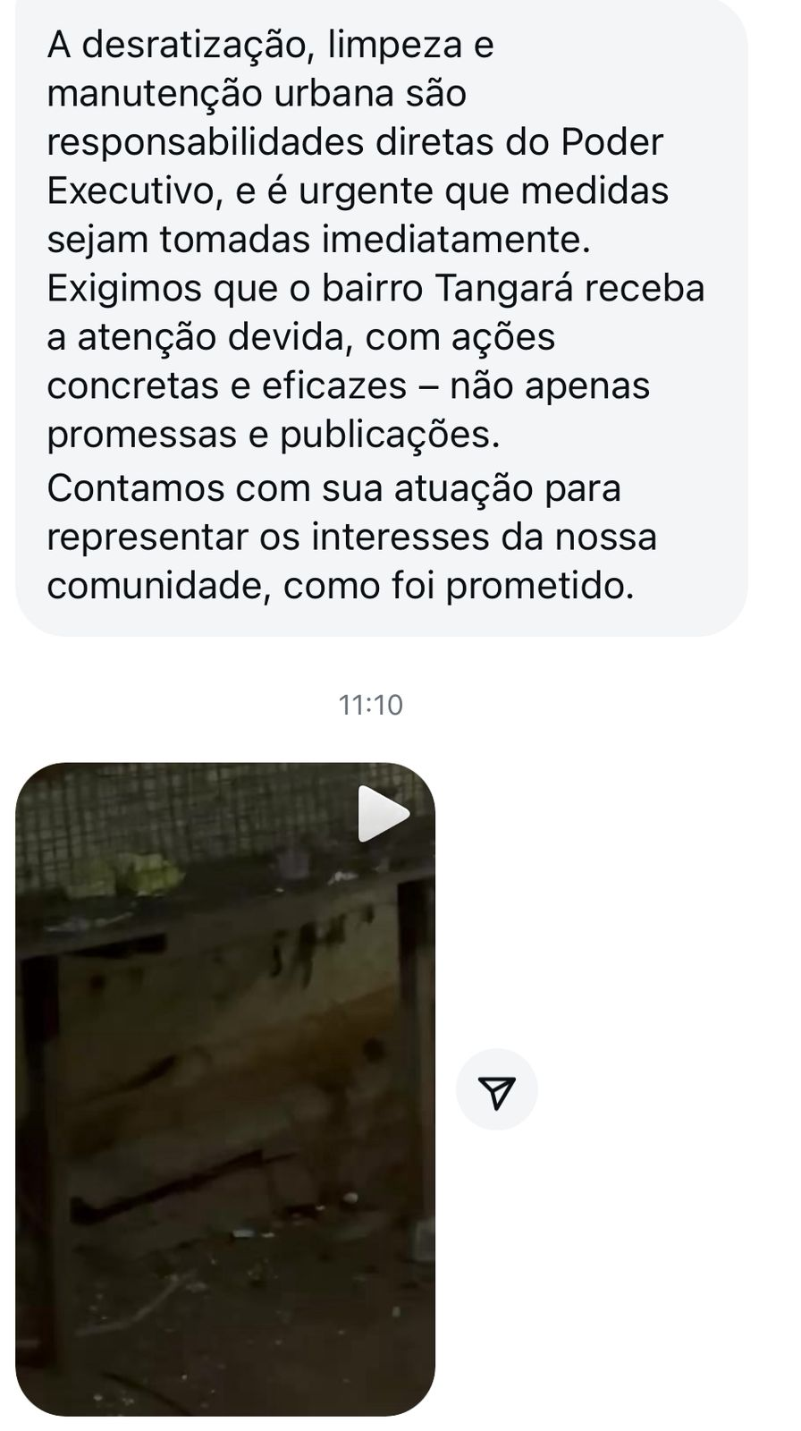

Diante disso, sugere-se a realização de ações periódicas de dedetização e desratização nos bairros mais afetados. A intensificação de campanhas educativas e orientações à população sobre prevenção e limpeza de áreas residenciais. A fiscalização de proprietários de terrenos baldios, para que mantenham seus imóveis limpos e livres de focos de infestação.

Expostas às justificativas, solicitamos apoio aos colegas vereadores para a aprovação desta indicação.

Gabinete do Vereador,

**Sevanir Isaías da Silva Filho**

Vereador autor